**BỘ GIÁO DỤC VÀ ĐÀO TẠO**

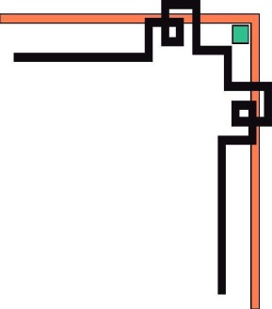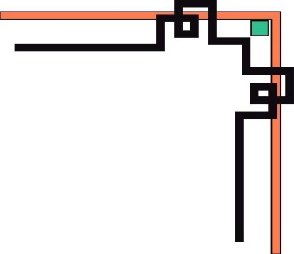

**TRƯỜNG ĐẠI HỌC SƯ PHẠM KỸ THUẬT TP. HỒ CHÍ MINH**

**KHOA CÔNG NGHỆ THÔNG TIN**

**🕯✡🕮🕮✡🕯**

**MÔN HỌC: Lập trình Windows**

**PHẦN MỀM QUẢN LÝ KHÁCH SẠN**

|  |  |
| --- | --- |
| **GVHD**: | Nguyễn Minh Đạo |
| **Mã lớp học**: | WIPR230579_21_2_02CLC |
| **Sinh viên thực hiện** | |
| Lê Thị Thanh Tuyết | 20110135 |
| Đỗ Thị Bích Ngọc | 20110526 |

*Thành phố Hồ Chí Minh,* tháng 6 năm 2022

**ĐIỂM SỐ**

|  |  |  |  |
| --- | --- | --- | --- |
| **TIÊU CHÍ** | **NỘI DUNG** | **TRÌNH BÀY** | **TỔNG** |
| **ĐIỂM** |  |  |  |

**NHẬN XÉT CỦA GIÁO VIÊN:**

…………………………………………………………………………………….

…………………………………………………………………………………….

…………………………………………………………………………………….

…………………………………………………………………………………….

…………………………………………………………………………………….…………………………………………………………………………………….

*TP. Hồ Chí Minh*, tháng 6 năm 2022

Giáo viên chấm điểm

*(Ký và ghi họ tên)*

**Nguyễn Minh Đạo**

**LỜI CẢM ƠN**

Để hoàn thành tốt đề tài và bài báo cáo này, chúng em xin gửi lời cảm ơn chân thành đến giảng viên Nguyễn Minh Đạo, người đã trực tiếp hỗ trợ chúng em trong suốt quá trình làm đề tài. Chúng em cảm ơn thầy đã đưa ra những lời khuyên từ kinh nghiệm thực tiễn của mình để định hướng cho chúng em đi đúng với yêu cầu của đề tài đã chọn, luôn giải đáp thắc mắc và đưa ra những góp ý, chỉnh sửa kịp thời giúp chúng em khắc phục nhược điểm và hoàn thành tốt cũng như đúng thời hạn đã đề ra.

Chúng em cũng xin gửi lời cảm ơn chân thành các quý thầy cô trong khoa Đào tạo Chất Lượng Cao nói chung và ngành Công Nghệ Thông Tin nói riêng đã tận tình truyền đạt những kiến thức cần thiết giúp chúng em có nền tảng để làm nên đề tài này, đã tạo điều kiện để chúng em có thể tìm hiểu và thực hiện tốt đề tài. Cùng với đó, chúng em xin được gửi cảm ơn đến các bạn cùng khóa đã cung cấp nhiều thông tin và kiến thức hữu ích giúp chúng em có thể hoàn thiện hơn đề tài của mình.

Đề tài và bài báo cáo được chúng em thực hiện trong khoảng thời gian ngắn, với những kiến thức còn hạn chế cùng nhiều hạn chế khác về mặt kỹ thuật và kinh nghiệm trong việc thực hiện một dự án phần mềm. Do đó, trong quá trình làm nên đề tài có những thiếu sót là điều không thể tránh khỏi nên chúng em rất mong nhận được những ý kiến đóng góp quý báu của các quý thầy cô để kiến thức của chúng em được hoàn thiện hơn và chúng em có thể làm tốt hơn nữa trong những lần sau. Chúng em xin chân thành cảm ơn.

Cuối lời, chúng em kính chúc quý thầy, quý cô luôn dồi dào sức khỏe và thành công hơn nữa trong sự nghiệp trồng người. Một lần nữa chúng em xin chân thành cảm ơn.

**Tp. Hồ Chí Minh, ngày 15 tháng 6 năm 2022**

**Nhóm sinh viên thực hiện**

**MỤC LỤC**

**I.** **Mô tả mô hình khách sạn và các loại hồ sơ** 1

1.1. Mô tả 1

1.2. Các loại hồ sơ 2

**II. Hệ thống quản lý khách sạn** 3

2.1. Thiết lập sơ đồ ngữ cảnh 3

2.2. Biểu đồ phân rã – nhóm các chức năng 3

2.3. Mô tả chi tiết các chức năng lá 4

2.4. Liệt kê các hồ sơ sử dụng 5

2.5. Biểu đồ hoạt động 5

**III.** **Thiết kế cơ sở dữ liệu** 6

3.1 Biểu đồ dữ liệu mức 0 6

3.2 Thiết kế dữ liệu mức khái niệm 6

3.2 Database Diagram 7

**IV. Thiết kế mức vật lý** 8

4.1 Thiết kế cơ sở dữ liệu mức vật lý 8

4.2. Thiết kế giao diện 10

**V. KẾT LUẬN** 14

1. **Mô tả mô hình khách sạn và các loại hồ sơ**
   1. **Mô tả:**
2. ***Mô hình khách sạn:***

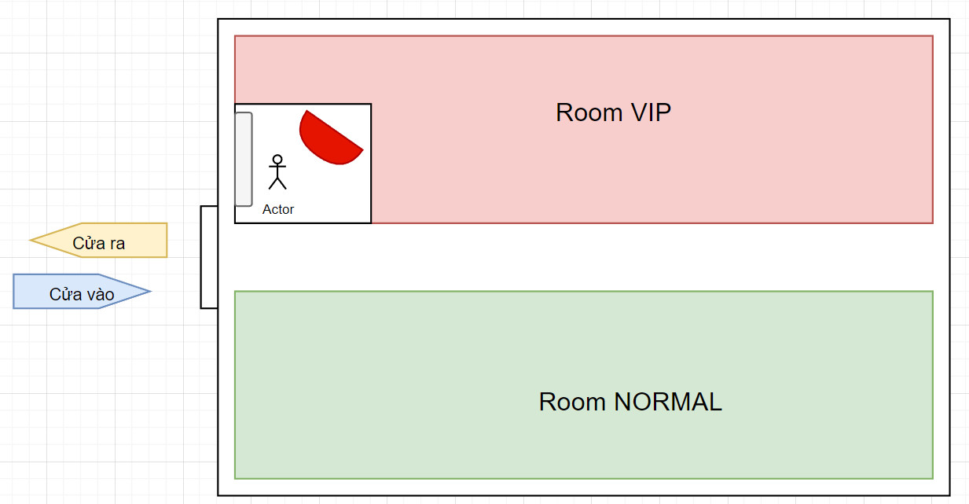

1. ***Mô tả bằng lời:***

Một khách sạn có nhiều phòng được cho thuê, khách sạn có 2 loại phòng: vip và normal. Khi khách hàng đến thuê phòng sẽ được nhân viên khách sạn thêm vào danh sách khách hàng nếu là khách hàng mới, nếu đã từng thuê phòng ở khách sạn vào lần trước thì không cần nhập thông tin khách hàng lại. Nhân viên kiểm tra phòng mà khách cần có để đáp ứng nhu cầu khách hay không ( kiểm tra thời gian khách cần thuê và thời gian trống của phòng, kiểm tra số lượng phòng khách cần và số phòng còn trống của khách sạn,...). Nếu khách sạn đủ các điều kiện như nhu cầu của khách thì nhân viên sẽ tiến hành lập hợp đồng và cho khách hàng thuê phòng.

Sau khi hết thời gian thuê phòng hoặc khách hàng trả phòng, nhân viên sẽ kiểm tra hợp đồng và thực hiện thanh toán hợp đồng đó cho khách hàng, khách hàng sẽ thanh toán tiền và nhận hóa đơn do nhân viên xuất.

* 1. **. Các loại hồ sơ:**

1. ***Bảng loại phòng:***

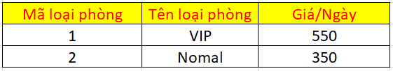

1. ***Hóa đơn:***

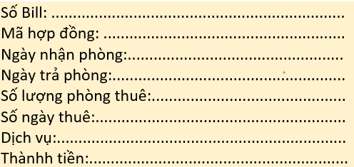

1. ***Bảng các phòng:***



1. ***Bảng quản lý nhân viên:***



1. ***Bảng quản lý khách hàng:***



1. ***Bảng quản lý các hợp đồng:***



# **II. Hệ thống quản lý khách sạn**

## **2.1. Thiết lập sơ đồ ngữ cảnh:**

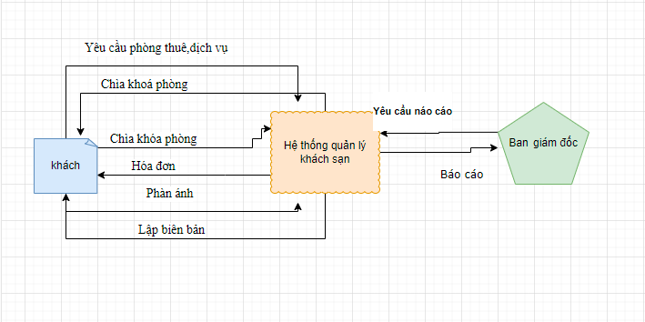

*Hình 1: Biểu đồ ngữ cảnh của hệ thống*

* 1. ***Biểu đồ phân rã – nhóm các chức năng:***

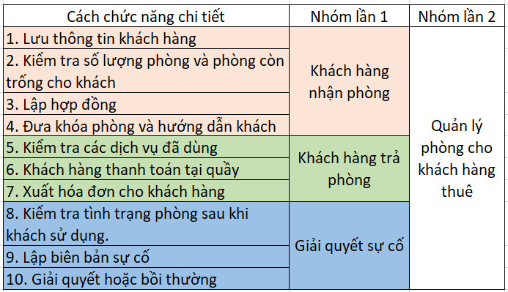

## ***2.3. Mô tả chi tiết các chức năng lá:***

(1). Lưu thông tin khách hàng: Khi có khách đến thuê phòng ở khách sạn thì nhân viên sẽ kiểm tra trong danh sách khách hàng, nếu danh sách chưa có tên khách hàng thì nhân viên thêm mới vào.

(2). Kiểm tra số lượng phồng và số lượng phòng trống: Nhân viên sẽ hỏi khách muốn thuê bao nhiêu phòng loại nào sau đó kiểm tra số phòng còn trống xem có đáp ứng với nhu cầu của khách hay không. Nếu không đủ phòng thì giới thiệu loại phòng khác.

(3). Lập hợp đồng: Sau khi đáp ứng được nhu cầu của khách thì tiến hành lập hợp đồng

(4). Đưa khóa phòng và hướng dẫn khách lên phòng: Khi khách đến đưa hợp đồng thì nhân viên kiểm tra lại trên hệ thống và đưa thẻ phòng, thông báo số phòng, số tầng, và hướng dẫn đường đi lên phòng cho khách.

(5). Kiểm tra các dịch vụ đã dùng: Khi khách hàng trả phòng nhân viên sẽ kiểm tra xem khách hàng có dùng thêm dịch vụ khác ngoài thuê khách sạn khi ở khách sạn không.

( 6). Khách hàng thanh toán tại quầy: Khách hàng sẽ được nhân viên lập hóa đơn và thanh toán tại quầy của khách sạn.

(7). Xuất hóa đơn cho khách hàng: Sau khi thanh toán, nhân viên xuất hóa đơn và hoàn tất thủ tục trả phòng của khách hàng.

(8). Kiểm tra tình trạng phòng sau khi khách sử dụng: Khi khách yêu cầu trả phòng, nhân viên sẽ lên phòng và kiểm tra các vật dụng có bị tổn thất hay hư hỏng gì hay không.

(9). Lập biên bản sự cố: Trường hợp này xãy ra khi nhân viên kiểm tra phòng thấy vật dụng có hư hỏng nặng sẽ yêu cầu khách có phương án giải quyết và lập biên bản.

(10). Giải quyết hoặc bồi thường: Tùy vào mức độ thiệt hại mà khách sạn sẽ có phương án giải quyết khách nhau với mỗi tình huống.

## **2.4. Liệt kê các hồ sơ sử dụng:**

1. Bảng loại phòng và giá
2. Danh sách khách hàng
3. Danh sách phòng trống
4. Hợp đồng
5. Hóa đơn
6. Biên bản giải quyết sự cố(nếu có)
7. Biên bản chi tiết phát sinh sự cố
8. Biên bản báo cáo lên giám đốc

## **2.5. Biểu đồ hoạt động:**

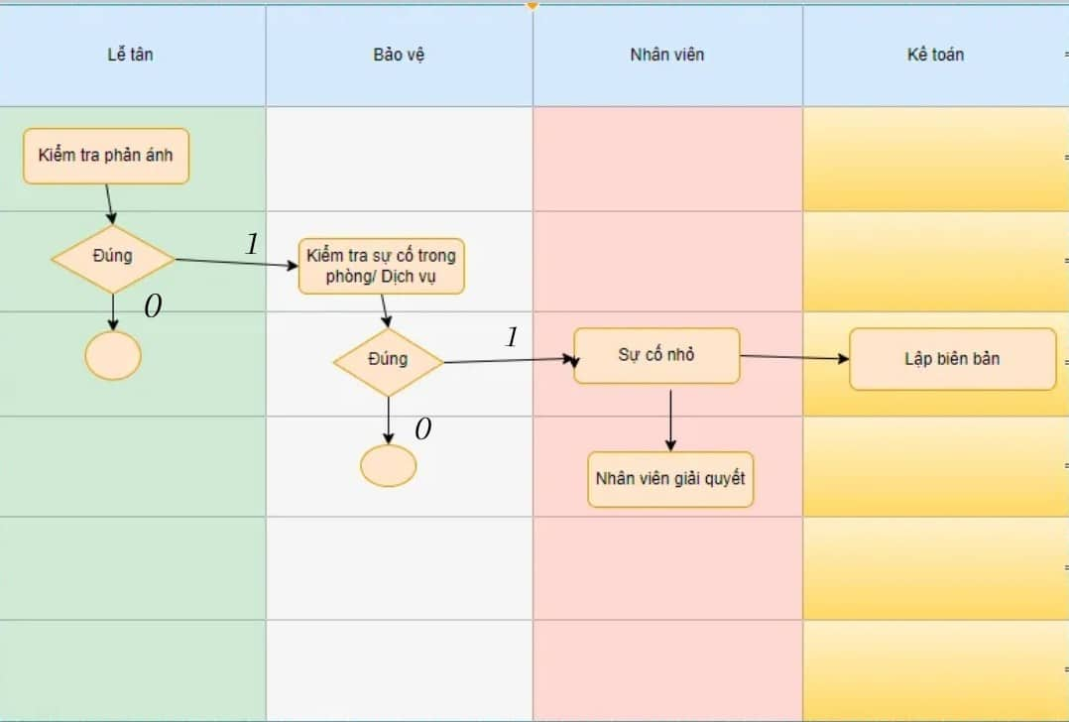

# **Thiết kế cơ sở dữ liệu**

**3.1 Biểu đồ dữ liệu mức 0:**

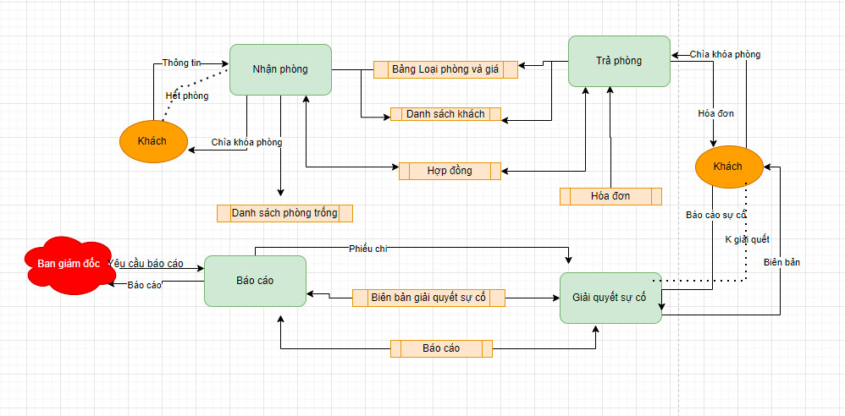

**3.2 Thiết kế dữ liệu mức khái niệm:**

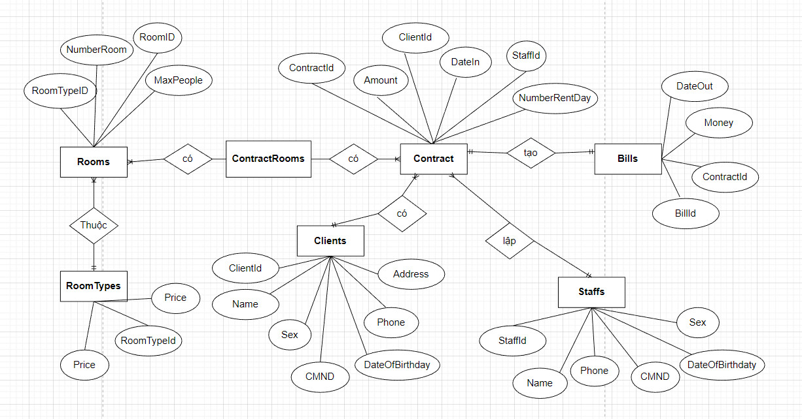

*Hình 2. Sơ đồ ERD*

## **3.2 Database Diagram:**

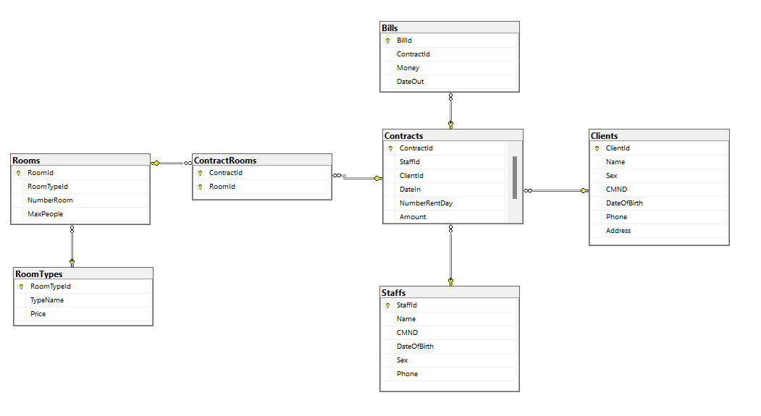

# **IV. Thiết kế mức vật lý**

## 4**.1 Thiết kế cơ sở dữ liệu mức vật lý:**

***a. Bảng loại phòng:***

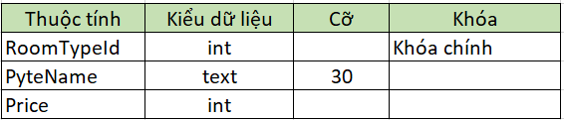

***b. Bảng hợp đồng:***

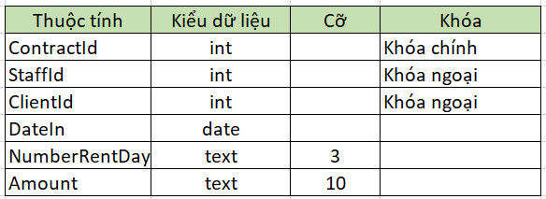

1. ***Bảng nhân viên:***

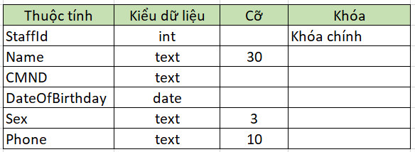

1. ***Bảng khách hàng:***

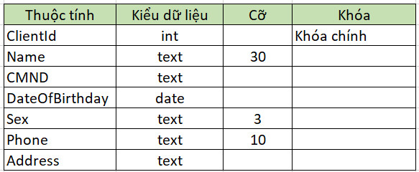

1. ***Bảng Phòng:***

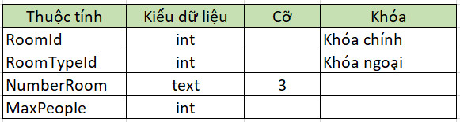

1. ***Bảng hóa đơn:***

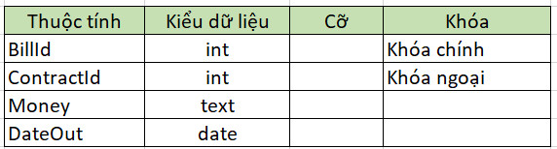

## **4.2. Thiết kế giao diện:**

- Để đăng nhập vào hệ thống quản lý khách sạn:

Dùng tên đăng nhập: quanly Mật khẩu: 123

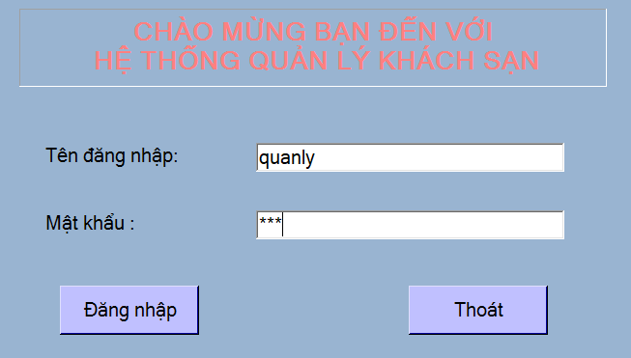

* MainForm:

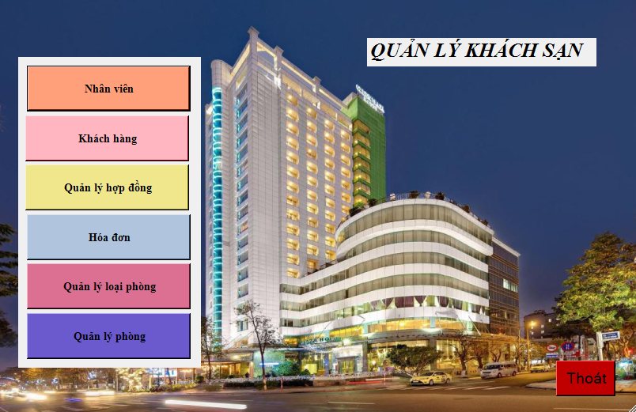

* Quản lý nhân viên:

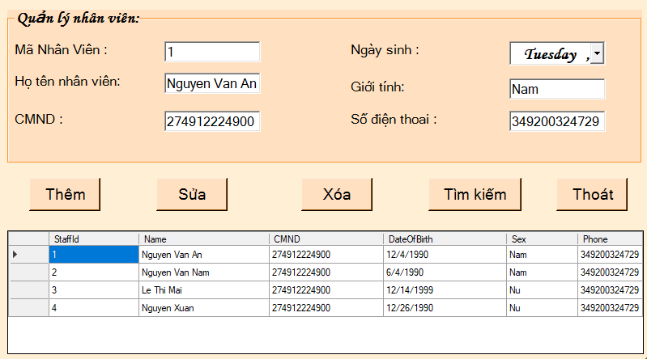

* Form khách hàng:

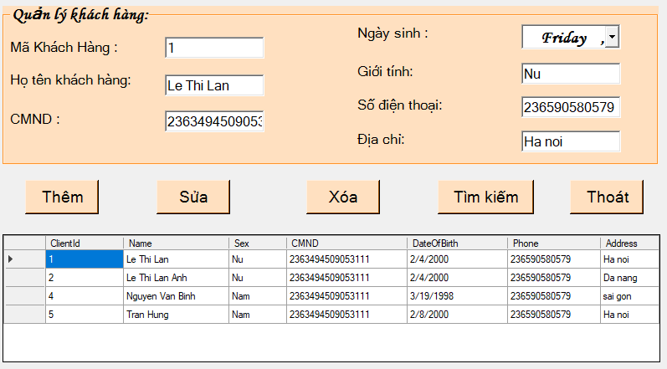

* Form hợp đồng:

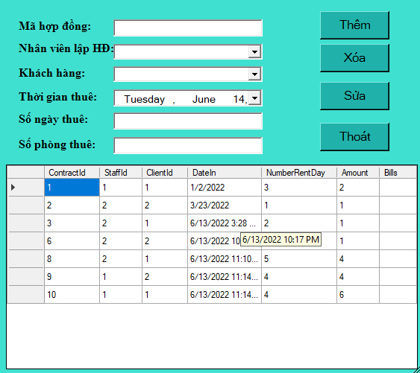

* Form hóa đơn:

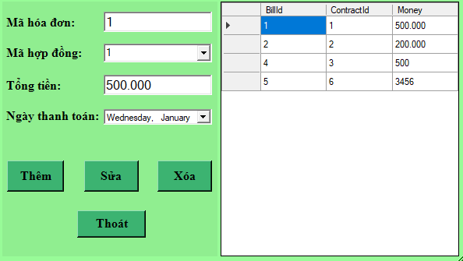

* Form Phòng:

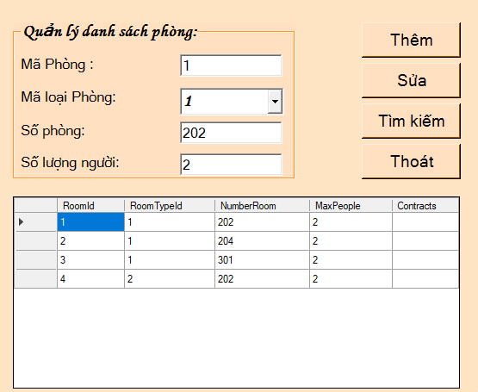

# **V. KẾT LUẬN**

Về cơ bản nhóm tự nhận xét phần mềm của nhóm đã giải quyết được hầu như các yêu cầu đã mà đồ án đã đề ra và còn thêm được các tính năng thêm hữu ích cho chương trình.

**Ưu điểm:**

+ Giao diện gọn gàng, trực quan dễ tiếp cận, dễ làm quen.

+ Dung lượng khá nhẹ.

+ Chương trình tốn rất ít tài nguyên của hệ thống.

+ Chương trình chạy ổn định, được kiểm thử nhiều lần và cho ra kết quả chính xác, không bị crash, debug, except hay lag trong quá trình thực thi đảm bảo đúng yêu cầu người dùng.

**Nhược điểm:**

+ Thuật toán chưa tối ưu khi xử lí nhiều luồng thông tin dữ liệu lớn (Đôi lúc xử lí còn chậm).

+ Chưa thể tìm lại dữ liệu khi chẳng may bị mất.